一、选择题
1.如图所示为在空中某一水平面内做匀速圆周运动的圆锥摆，关于摆球A的受力情况，下列说法中正确的是( )
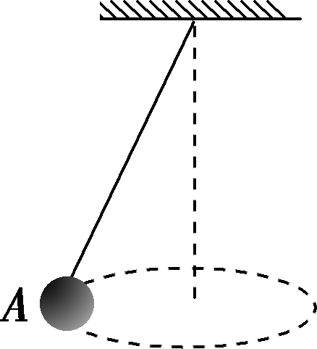
A．受重力、拉力和向心力的作用
B．受拉力和向心力的作用
C．受拉力和重力的作用
D．受重力和向心力的作用
解析：选C．小球只受拉力和重力作用，二者的合力提供向心力，选项C正确．
2．在光滑的水平面上，用长为l的细线拴一质量为m的小球，以角速度ω做匀速圆周运动，下列说法中正确的是( )
A．l、ω不变，m越大线越易被拉断
B．m、ω不变，l越小线越易被拉断
C．m、l不变，ω越大线越易被拉断
D．m不变，l减半且角速度加倍时，线的拉力不变
解析：选AC．由向心力表达式F_{线}＝F_{向}＝mlω²可知，F_{线}上拉力越大，线越易断，故选项A、C正确，B错误；若m不变，当l减半而角速度ω加倍时，线的拉力加倍，故D错误．
3．质量为m的石块从半径为R的半球形的碗口下滑到碗的最低点的过程中，如果摩擦力的作用使得石块的速度大小不变，如图所示，那么( )
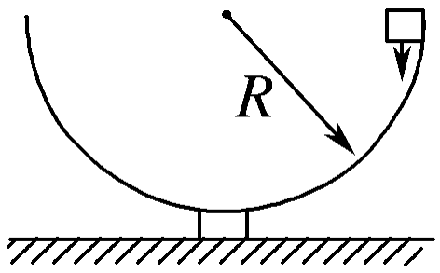
A．因为速率不变，所以石块的加速度为零
B．石块下滑过程中受的合外力越来越大
C．石块下滑过程中受的摩擦力大小不变
D．石块下滑过程中的加速度大小不变，方向始终指向球心
解析：选D．由于石块做匀速圆周运动，只存在向心加速度，大小不变，方向始终指向球心，D对，A错；由F_{合}＝F_{向}＝ma_{向}知合外力大小不变，B错；又因石块在运动方向(切线方向)上合力为零，才能保证速率不变，在该方向重力的分力不断减小，所以摩擦力不断减小，C错．
4．如图所示，某游乐场有一水上转台，可在水平面内匀速转动，沿半径方向面对面手拉手坐着甲、乙两个小孩，假设两小孩的质量相等，他们与盘间的动摩擦因数相同，当圆盘转速加快到两小孩刚好还未发生滑动时，某一时刻两小孩突然松手，则两小孩的运动情况是( )
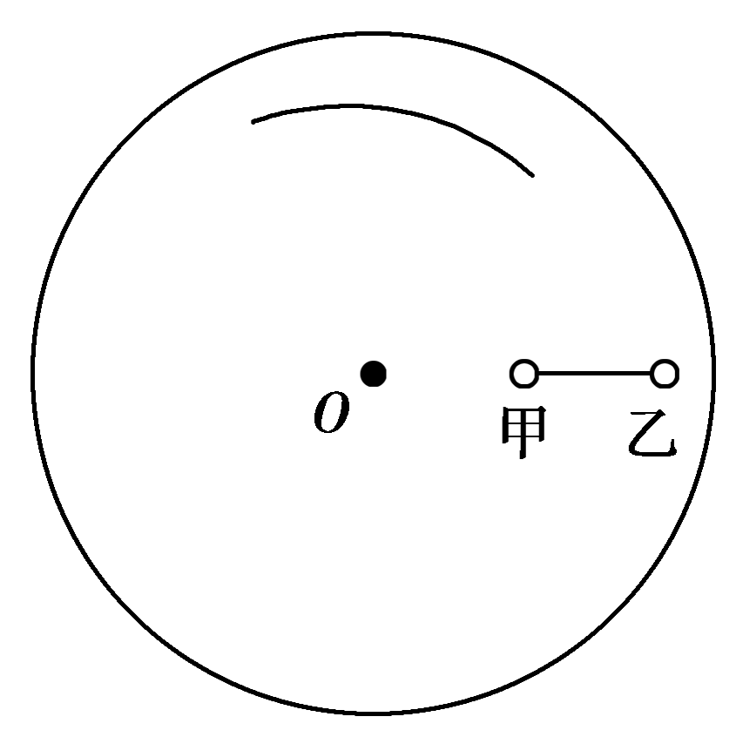
A．两小孩均沿切线方向滑出后落入水中
B．两小孩均沿半径方向滑出后落入水中
C．两小孩仍随圆盘一起做匀速圆周运动，不会发生滑动而落入水中
D．甲仍随圆盘一起做匀速圆周运动，乙发生滑动最终落入水中
解析：选D．在松手前，甲、乙两小孩做圆周运动的向心力均由静摩擦力及拉力的合力提供的，且静摩擦力均达到了最大静摩擦力．因为这两个小孩在同一个圆盘上转动，故角速度ω相同，设此时手中的拉力为T，则对甲：f_{m}－T＝mω²R_{甲．}对乙：T＋f_{m}＝mω²R_{乙}，当松手时，T＝0，乙所受的最大静摩擦力小于所需要的向心力，故乙做离心运动，然后落入水中．甲所受的静摩擦力变小，直至与它所需要的向心力相等，故甲仍随圆盘一起做匀速圆周运动，选项D正确．
5．小球做匀速圆周运动，半径为R，向心加速度为a，则下列说法错误的是( )
A．小球的角速度ω＝
B．t时间内小球转过的角度φ＝t
C．小球的线速度v＝
D．小球运动的周期T＝2π
解析：选B．匀速圆周运动物体的向心加速度为a＝＝ω²R，因此，小球的线速度为v＝，选项C正确；小球的角速度为ω＝，选项A正确； 小球圆周运动的周期为T＝2π，选项D正确；t时间内小球转过的角度为φ＝ωt＝t，选项B错误．
6．如图所示，圆弧轨道AB在竖直平面内，在B点，轨道的切线是水平的，一小球由圆弧轨道上的某点从静止开始下滑，不计任何阻力．设小球刚到达B点时的加速度为a₁，刚滑过B点时的加速度为a₂，则( )
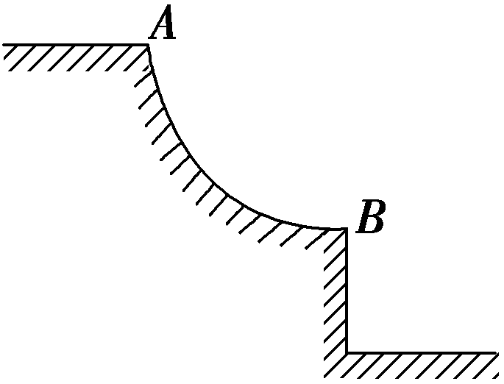
A．a₁、a₂大小一定相等，方向可能相同
B．a₁、a₂大小一定相等，方向可能相反
C．a₁、a₂大小可能不等，方向一定相同
D．a₁、a₂大小可能不等，方向一定相反
解析：选D．刚到达B点时，小球仍做圆周运动，此时a₁＝，方向竖直向上，当刚滑过B点后，小球做平抛运动，a₂＝g，方向竖直向下，有可能等于g，故D正确．
7．两个质量相同的小球，在同一水平面内做匀速圆周运动，悬点相同，如图所示，A运动的半径比B的大，则( )
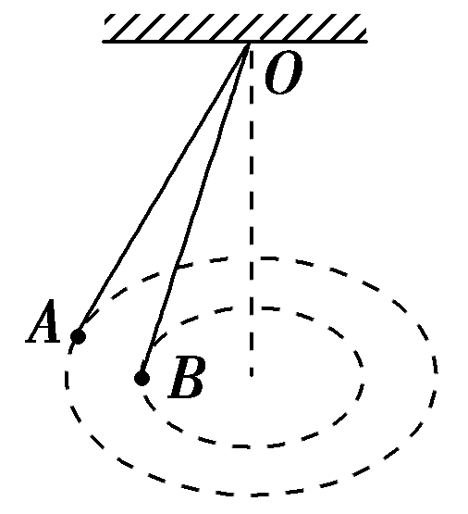
A．A受到的向心力比B的大
B．B受到的向心力比A的大
C．A的角速度比B的大
D．B的角速度比A的大
解析：选A．在同一个水平面内做匀速圆周运动，设细线与竖直方向的夹角为β，小球转动的平面与细线另一端的竖直距离为h，那么转动的向心力为mgtan β，转动的半径为R＝htan β，因为向心力F＝mω²r，所以mgtan β ＝mω²·(htan β)，所以ω²＝g/h ，即角速度与质量、线的长度无关，又因为两小球转动的平面在同一个水平面内，所以两个小球的h相同，所以角速度相同，周期相同．
8．如图所示，在双人花样滑冰运动中，有时会看到被男运动员拉着的女运动员离开地面在空中做圆锥摆运动的精彩场面，目测体重为G的女运动员做圆锥摆运动时和水平冰面的夹角约为30°，重力加速度为g，估算该女运动员( )
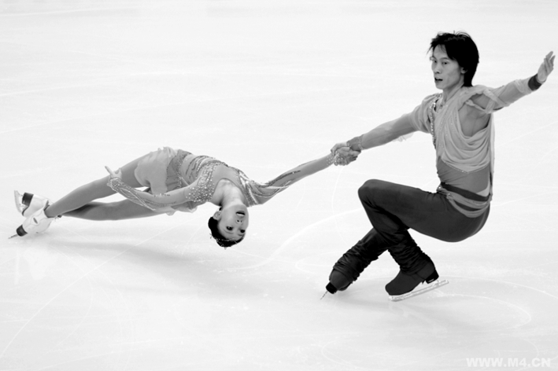
A．受到的拉力大小为G
B．受到的拉力大小为2G
C．向心加速度大小为g
D．向心加速度大小为2g
解析：选BC．女运动员离开地面在空中做圆锥摆运动时受到重力G和拉力F的作用，合力沿水平方向指向圆心，拉力F＝＝2G，由mgcot 30°＝ma得向心加速度为a＝g，故本题正确选项为B、C．
9．如图所示为两级皮带传动装置，转动时皮带均不打滑，中间两个轮子是固定在一起的，轮1的半径和轮2的半径相同，轮3的半径和轮4的半径相同，且为轮1和轮2半径的一半，则轮1边缘的a点和轮4边缘的c点相比( )
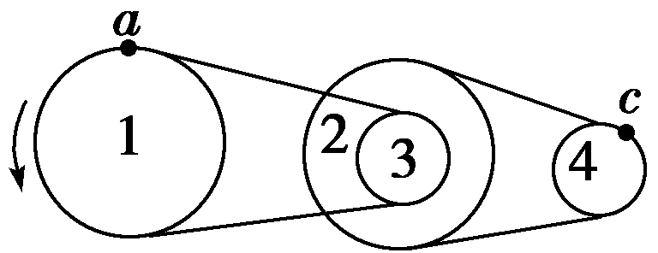
A．线速度之比为1∶4
B．角速度之比为4∶1
C．向心加速度之比为8∶1
D．向心加速度之比为1∶8
解析：选D．由题意知2v_{a}＝2v₃＝v₂＝v_{c}，其中v₂、v₃为轮2和轮3边缘的线速度，所以v_{a}∶v_{c}＝1∶2，A错．设轮4的半径为r.则a_{a}＝＝＝＝a_{c}，即a_{a}∶a_{c}＝1∶8，C错、D对.＝＝＝，B错．
二、非选择题
10．如图所示，一个大轮通过皮带拉着小轮转动，皮带和两轮之间无滑动，大轮的半径是小轮的2倍，大轮上的一点S与转动轴的距离是半径的，当大轮边上P点的向心加速度是12 cm/s²时，大轮上的S点和小轮边缘上的Q点的向心加速度分别为多大？
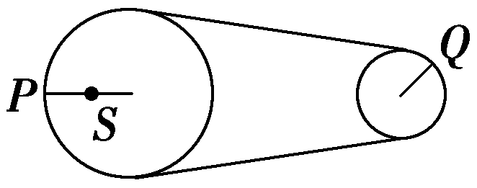
解析：ω_{S}＝ω_{P}，由向心加速度公式a＝ω²r，可得＝.
所以a_{S}＝a_{P}·＝12× cm/s²＝4 cm/s²
又因为皮带不打滑，所以皮带传动的两轮边缘各点线速度大小相等：v_{P}＝v_{Q}.
由向心加速度公式a＝可得：＝
所以a_{Q}＝a_{P}·＝12× cm/s²＝24 cm/s².
答案：4 cm/s² 24 cm/s²
☆11.如图所示，OP＝PQ＝R，两个小球质量都是m，a、b为水平轻绳．两小球正随水平圆盘以角速度ω匀速同步转动．小球和圆盘间的摩擦力可以不计．求：
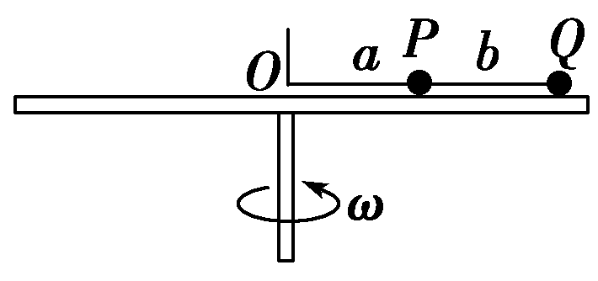
(1)绳b对小球Q的拉力大小；
(2)绳a对小球P的拉力大小．
解析：(1)对球Q，受力如图甲所示，其做圆周运动的半径为2R，根据牛顿第二定律有
F_{b}＝mω²·2R＝2mω²R.
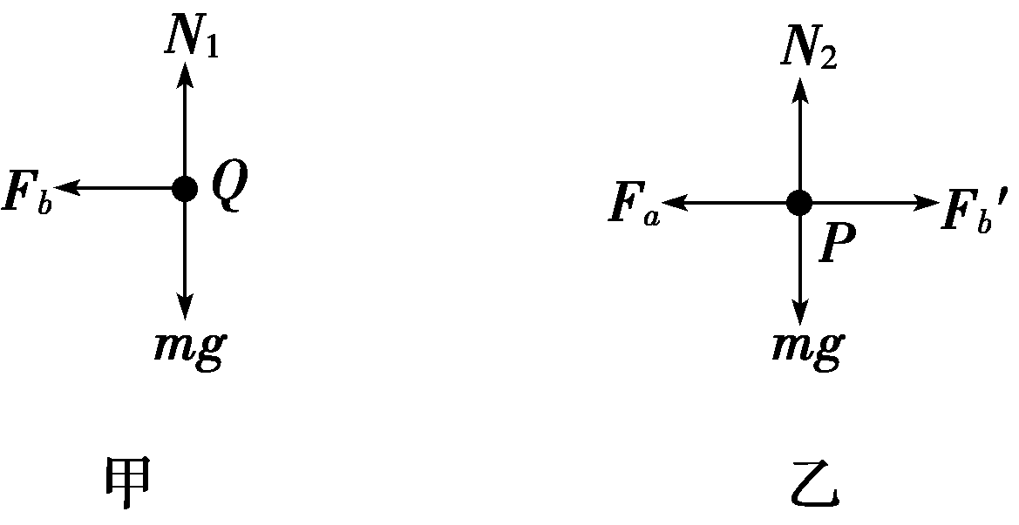
(2)对球P，受力如图乙所示，其做圆周运动的半径为R，根据牛顿第二定律有F_{a}－F_{b}′＝mω²R
F_{b}＝F_{b}′
解得F_{a}＝F_{b}′＋mω²R＝3mω²R.
答案：(1)2mω²R (2)3mω²R
12.如图所示，一光滑的半径为0.1 m的半圆形轨道放在水平面上，一个质量为m的小球以某一速度冲上轨道，当小球将要从轨道口飞出时，轨道对小球的压力恰好为零，g取10 m/s²，求：
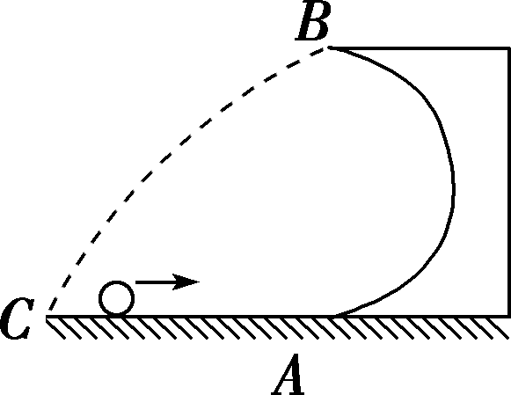
(1)小球在B点速度是多少？
(2)小球落地点离轨道最低点A多远？
(3)落地时小球速度为多少？
解析：(1)小球在B点时只受重力作用，竖直向下的重力提供小球做圆周运动的向心力，根据牛顿第二定律可得：

mg＝m
代入数值解得：v_{B}＝＝1 m/s.
(2)小球离开B点后，做平抛运动．根据平抛运动规律可得：2r＝gt²
s＝v_{B}t
代入数值联立解得：s＝0.2 m.
(3)根据运动的合成与分解规律可知，小球落地时的速度为v＝＝ m/s.
答案：(1)1 m/s (2)0.2 m (3) m/s

